*--Таблицы:*

lu *--Справочники*

service_group *-- разделы услуг*

srvdep *-- услуги*

price *--Период цен для услуги*

price_list *--Цена в конкретном МЦ*

doctor *-- Общие карточки врача*

docdep *-- Должности врача*

dep *--Отделения*

docserv *-- Услуги врача по должности*

agr *-- Шифры*

discount *-- Скидки на услуги*

rnumb *–Номерки ??*

*------------------Краткое описание----------*

*LU:*

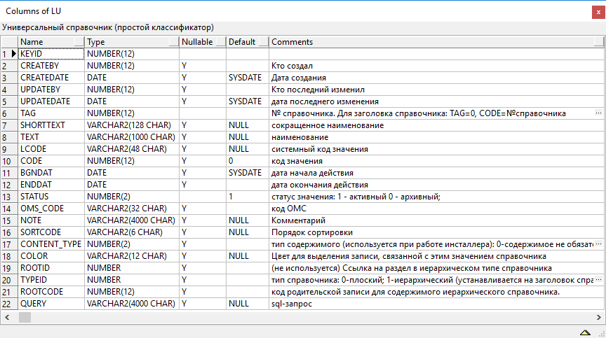

*Service_group:*

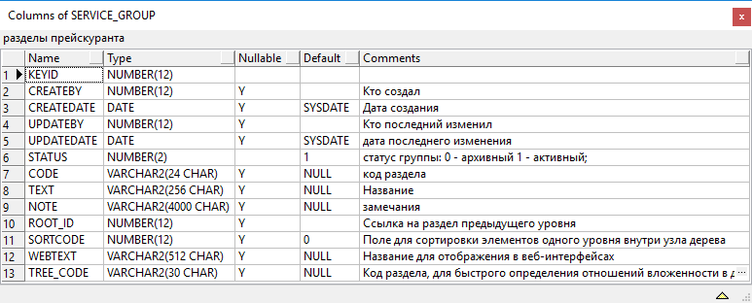

*Srvdep:*

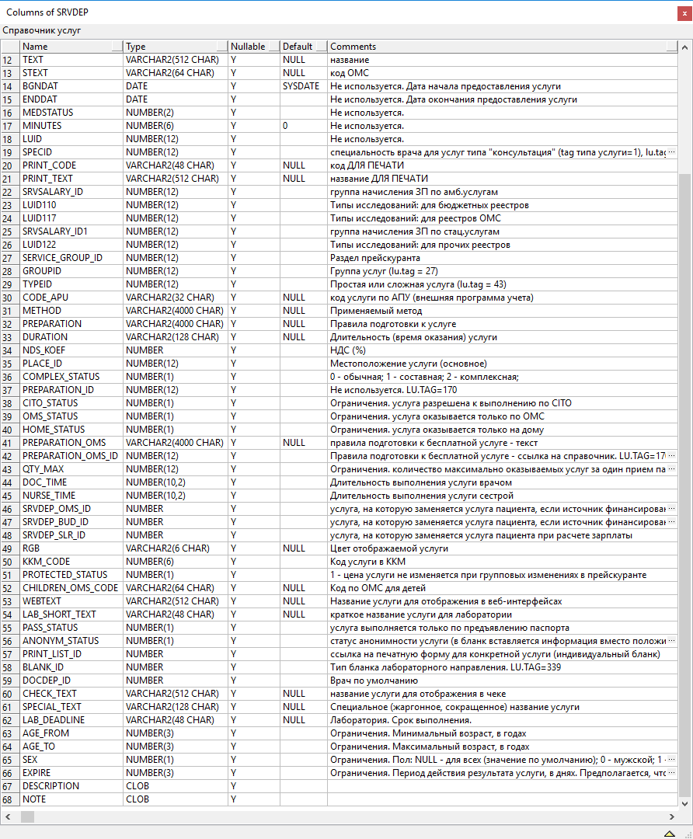

*Price:*

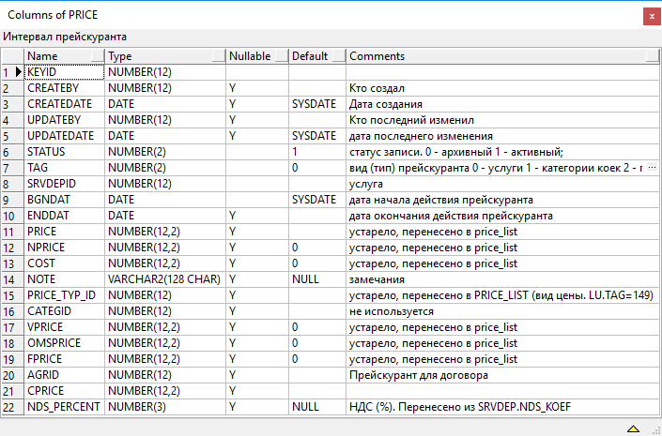

*Price_list:*

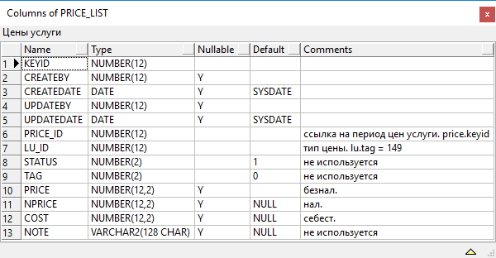

*Doctor:*

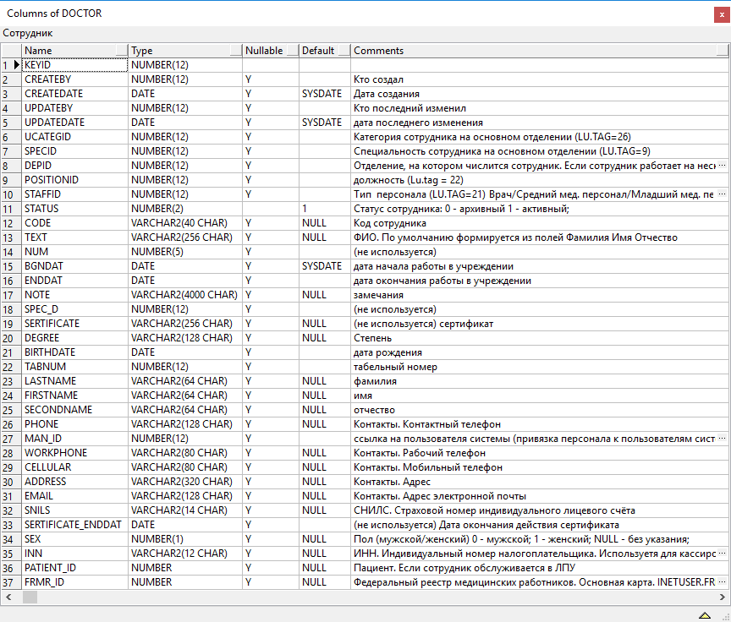

*Docdep:*

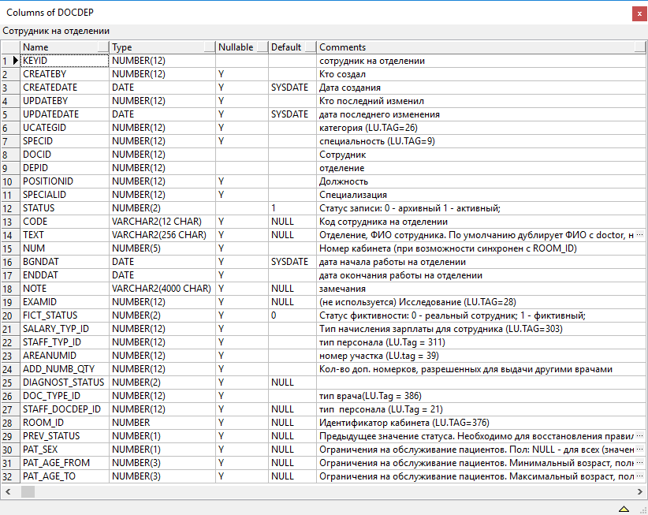

*Dep:*

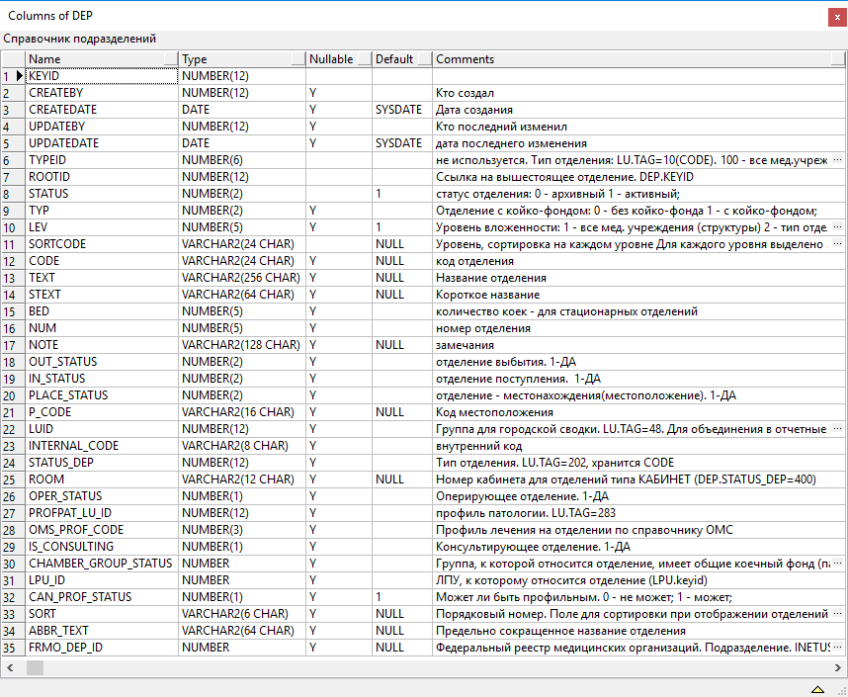

*Docserv:*

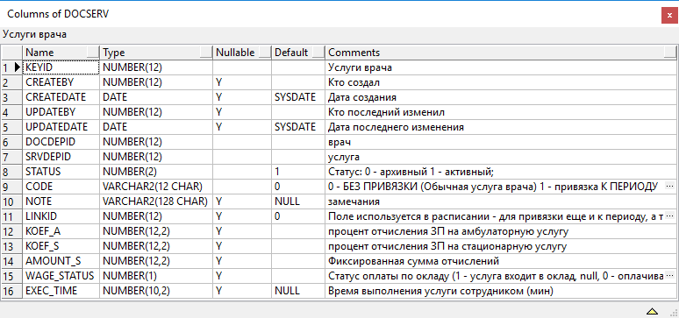

*Agr:*

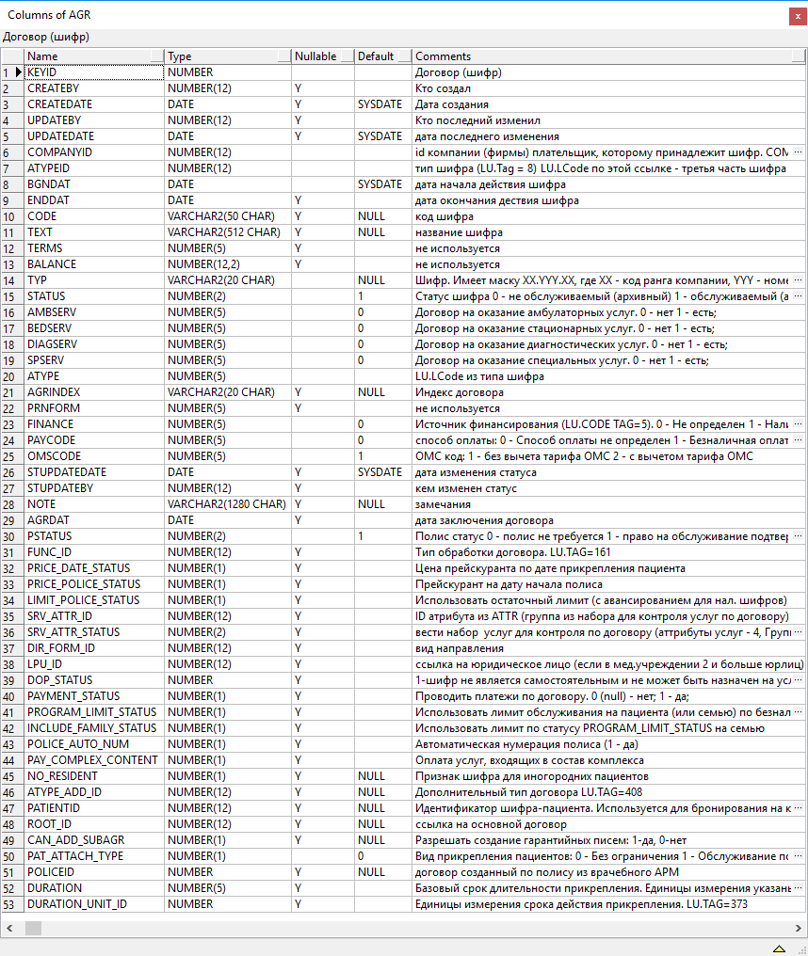

*Discount:*

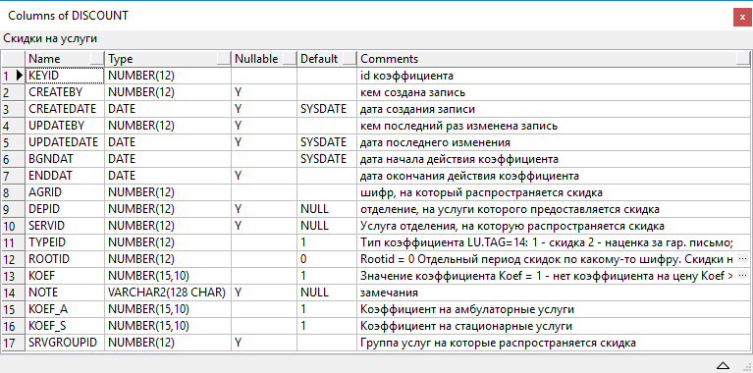

*Rnumb:*

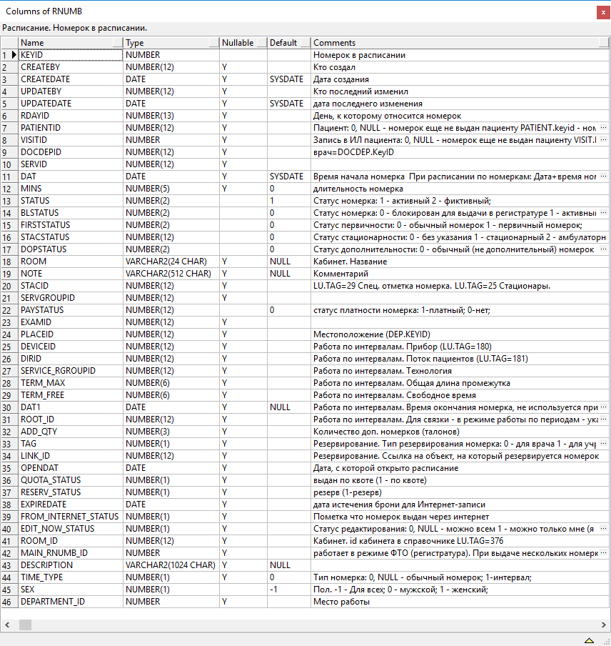

*------------------Связи-------------*

*service_group.keyid = srvdep.service_groupid*

*price.srvdepid = srvdep.keyid*

*price_list.price_id = price.keyid*

*doctor.keyid = docdep.docid*

*docdep.depid = dep.keyid*

*docserv.docdepid = docdep.keyid + docserv.srvdepid = srvdep.keyid*

*discount.agrid = agr.keyid + (discount.servid = srvdep.keyid OR discount.srvgroupid = service_group.keyid OR discount.depid = dep.keyid (не используется))*

*Код SQL:*

*-- Create table*

create table SERVICE_GROUP

(

keyid NUMBER(12) not null,

createby NUMBER(12),

createdate DATE default SYSDATE,

updateby NUMBER(12),

updatedate DATE default SYSDATE,

status NUMBER(2) default 1 not null,

code VARCHAR2(24 CHAR),

text VARCHAR2(256 CHAR),

note VARCHAR2(4000 CHAR),

root_id NUMBER(12),

sortcode NUMBER(12) default 0,

webtext VARCHAR2(512 CHAR),

tree_code VARCHAR2(30 CHAR)

)

tablespace MED

pctfree 10

initrans 1

maxtrans 255

storage

(

initial 64K

next 1M

minextents 1

maxextents unlimited

);

*-- Add comments to the table*

comment on table SERVICE_GROUP

is 'разделы прейскуранта';

*-- Add comments to the columns*

comment on column SERVICE_GROUP.createby

is 'Кто создал';

comment on column SERVICE_GROUP.createdate

is 'Дата создания';

comment on column SERVICE_GROUP.updateby

is 'Кто последний изменил';

comment on column SERVICE_GROUP.updatedate

is 'дата последнего изменения';

comment on column SERVICE_GROUP.status

is 'статус группы:

0 - архивный

1 - активный;';

comment on column SERVICE_GROUP.code

is 'код раздела';

comment on column SERVICE_GROUP.text

is 'Название';

comment on column SERVICE_GROUP.note

is 'замечания';

comment on column SERVICE_GROUP.root_id

is 'Ссылка на раздел предыдущего уровня';

comment on column SERVICE_GROUP.sortcode

is 'Поле для сортировки элементов одного уровня внутри узла дерева';

comment on column SERVICE_GROUP.webtext

is 'Название для отображения в веб-интерфейсах';

comment on column SERVICE_GROUP.tree_code

is 'Код раздела, для быстрого определения отношений вложенности в дереве. по три символа на уровень';

*-- Create/Recreate indexes*

create index I_SERVICE_GROUP_ROOT_ID on SERVICE_GROUP (ROOT_ID)

tablespace MED_IDX

pctfree 10

initrans 2

maxtrans 255

storage

(

initial 64K

next 1M

minextents 1

maxextents unlimited

);

create index I_SERVICE_GROUP_TEXT on SERVICE_GROUP (TEXT)

tablespace MED_IDX

pctfree 10

initrans 2

maxtrans 255

storage

(

initial 768K

next 1M

minextents 1

maxextents unlimited

);

create index I_SERVICE_GROUP_TREE_CODE on SERVICE_GROUP (TREE_CODE)

tablespace MED_IDX

pctfree 10

initrans 2

maxtrans 255

storage

(

initial 64K

next 1M

minextents 1

maxextents unlimited

);

*-- Create/Recreate primary, unique and foreign key constraints*

alter table SERVICE_GROUP

add constraint PK_SERVICE_GROUP primary key (KEYID)

using index

tablespace MED_IDX

pctfree 10

initrans 2

maxtrans 255

storage

(

initial 64K

next 1M

minextents 1

maxextents unlimited

);

*-- Create table*

create table SRVDEP

(

keyid NUMBER(12) not null,

createby NUMBER(12),

createdate DATE default SYSDATE,

updateby NUMBER(12),

updatedate DATE default SYSDATE,

servid NUMBER(12),

depid NUMBER(12) not null,

categid NUMBER(12),

status NUMBER(2) default 1 not null,

tag NUMBER(10),

code VARCHAR2(48 CHAR) not null,

text VARCHAR2(512 CHAR),

stext VARCHAR2(64 CHAR),

bgndat DATE default SYSDATE,

enddat DATE,

medstatus NUMBER(2),

minutes NUMBER(6) default 0,

luid NUMBER(12),

specid NUMBER(12),

print_code VARCHAR2(48 CHAR),

print_text VARCHAR2(512 CHAR),

srvsalary_id NUMBER(12),

luid110 NUMBER(12),

luid117 NUMBER(12),

srvsalary_id1 NUMBER(12),

luid122 NUMBER(12),

service_group_id NUMBER(12),

groupid NUMBER(12),

typeid NUMBER(12),

code_apu VARCHAR2(32 CHAR),

method VARCHAR2(4000 CHAR),

preparation VARCHAR2(4000 CHAR),

duration VARCHAR2(128 CHAR),

nds_koef NUMBER,

place_id NUMBER(12),

complex_status NUMBER(1),

preparation_id NUMBER(12),

cito_status NUMBER(1),

oms_status NUMBER(1),

home_status NUMBER(1),

preparation_oms VARCHAR2(4000 CHAR),

preparation_oms_id NUMBER(12),

qty_max NUMBER(12),

doc_time NUMBER(10,2),

nurse_time NUMBER(10,2),

srvdep_oms_id NUMBER,

srvdep_bud_id NUMBER,

srvdep_slr_id NUMBER,

rgb VARCHAR2(6 CHAR),

kkm_code NUMBER(6),

protected_status NUMBER(1),

children_oms_code VARCHAR2(64 CHAR),

webtext VARCHAR2(512 CHAR),

lab_short_text VARCHAR2(48 CHAR),

pass_status NUMBER(1),

anonym_status NUMBER(1),

print_list_id NUMBER,

blank_id NUMBER,

docdep_id NUMBER,

check_text VARCHAR2(512 CHAR),

special_text VARCHAR2(128 CHAR),

lab_deadline VARCHAR2(48 CHAR),

age_from NUMBER(3),

age_to NUMBER(3),

sex NUMBER(1),

expire NUMBER(3),

description CLOB,

note CLOB

)

tablespace MED

pctfree 10

initrans 1

maxtrans 255

storage

(

initial 704K

next 1M

minextents 1

maxextents unlimited

);

*-- Add comments to the table*

comment on table SRVDEP

is 'Справочник услуг';

*-- Add comments to the columns*

comment on column SRVDEP.keyid

is 'Услуга';

comment on column SRVDEP.createby

is 'Кто создал';

comment on column SRVDEP.createdate

is 'Дата создания';

comment on column SRVDEP.updateby

is 'Кто последний изменил';

comment on column SRVDEP.updatedate

is 'дата последнего изменения';

comment on column SRVDEP.servid

is 'Не используется. Устарело. Услуга. SERVICE.KEYID';

comment on column SRVDEP.depid

is 'отделение';

comment on column SRVDEP.categid

is 'FCATEG.KEYID (TAG = 3- категория коек)

0 для остальных;';

comment on column SRVDEP.status

is 'Статус записи:

0 - архивная

1 - активная; 2 - еще не активная; 3 - уже не активная;';

comment on column SRVDEP.tag

is 'Тип услуги (lu.code из справочника lu.tag = 23)';

comment on column SRVDEP.code

is 'код';

comment on column SRVDEP.text

is 'название';

comment on column SRVDEP.stext

is 'код ОМС';

comment on column SRVDEP.bgndat

is 'Не используется. Дата начала предоставления услуги';

comment on column SRVDEP.enddat

is 'Не используется. Дата окончания предоставления услуги';

comment on column SRVDEP.medstatus

is 'Не используется.';

comment on column SRVDEP.minutes

is 'Не используется.';

comment on column SRVDEP.luid

is 'Не используется.';

comment on column SRVDEP.specid

is 'специальность врача для услуг типа "консультация" (tag типа услуги=1), lu.tag=9';

comment on column SRVDEP.print_code

is 'код ДЛЯ ПЕЧАТИ';

comment on column SRVDEP.print_text

is 'название ДЛЯ ПЕЧАТИ';

comment on column SRVDEP.srvsalary_id

is 'группа начисления ЗП по амб.услугам';

comment on column SRVDEP.luid110

is 'Типы исследований: для бюджетных реестров';

comment on column SRVDEP.luid117

is 'Типы исследований: для реестров ОМС';

comment on column SRVDEP.srvsalary_id1

is 'группа начисления ЗП по стац.услугам';

comment on column SRVDEP.luid122

is 'Типы исследований: для прочих реестров';

comment on column SRVDEP.service_group_id

is 'Раздел прейскуранта';

comment on column SRVDEP.groupid

is 'Группа услуг (lu.tag = 27)';

comment on column SRVDEP.typeid

is 'Простая или сложная услуга (lu.tag = 43)';

comment on column SRVDEP.code_apu

is 'код услуги по АПУ (внешняя программа учета)';

comment on column SRVDEP.method

is 'Применяемый метод';

comment on column SRVDEP.preparation

is 'Правила подготовки к услуге';

comment on column SRVDEP.duration

is 'Длительность (время оказания) услуги';

comment on column SRVDEP.nds_koef

is 'НДС (%)';

comment on column SRVDEP.place_id

is 'Местоположение услуги (основное)';

comment on column SRVDEP.complex_status

is '0 - обычная; 1 - составная; 2 - комплексная;';

comment on column SRVDEP.preparation_id

is 'Не используется. LU.TAG=170';

comment on column SRVDEP.cito_status

is 'Ограничения. услуга разрешена к выполнению по CITO';

comment on column SRVDEP.oms_status

is 'Ограничения. услуга оказывается только по ОМС';

comment on column SRVDEP.home_status

is 'Ограничения. услуга оказывается только на дому';

comment on column SRVDEP.preparation_oms

is 'правила подготовки к бесплатной услуге - текст';

comment on column SRVDEP.preparation_oms_id

is 'Правила подготовки к бесплатной услуге - ссылка на справочник. LU.TAG=170';

comment on column SRVDEP.qty_max

is 'Ограничения. количество максимально оказываемых услуг за один прием пациенту';

comment on column SRVDEP.doc_time

is 'Длительность выполнения услуги врачом';

comment on column SRVDEP.nurse_time

is 'Длительность выполнения услуги сестрой';

comment on column SRVDEP.srvdep_oms_id

is 'услуга, на которую заменяется услуга пациента, если источник финансирования по ОМС';

comment on column SRVDEP.srvdep_bud_id

is 'услуга, на которую заменяется услуга пациента, если источник финансирования по бюджету';

comment on column SRVDEP.srvdep_slr_id

is 'услуга, на которую заменяется услуга пациента при расчете зарплаты';

comment on column SRVDEP.rgb

is 'Цвет отображаемой услуги';

comment on column SRVDEP.kkm_code

is 'Код услуги в ККМ';

comment on column SRVDEP.protected_status

is '1 - цена услуги не изменяется при групповых изменениях в прейскуранте';

comment on column SRVDEP.children_oms_code

is 'Код по ОМС для детей';

comment on column SRVDEP.webtext

is 'Название услуги для отображения в веб-интерфейсах';

comment on column SRVDEP.lab_short_text

is 'краткое название услуги для лаборатории';

comment on column SRVDEP.pass_status

is 'услуга выполняется только по предъявлению паспорта';

comment on column SRVDEP.anonym_status

is 'статус анонимности услуги (в бланк вставляется информация вместо положительного результата)';

comment on column SRVDEP.print_list_id

is 'ссылка на печатную форму для конкретной услуги (индивидуальный бланк)';

comment on column SRVDEP.blank_id

is 'Тип бланка лабораторного направления. LU.TAG=339';

comment on column SRVDEP.docdep_id

is 'Врач по умолчанию';

comment on column SRVDEP.check_text

is 'название услуги для отображения в чеке';

comment on column SRVDEP.special_text

is 'Специальное (жаргонное, сокращенное) название услуги';

comment on column SRVDEP.lab_deadline

is 'Лаборатория. Срок выполнения.';

comment on column SRVDEP.age_from

is 'Ограничения. Минимальный возраст, в годах';

comment on column SRVDEP.age_to

is 'Ограничения. Максимальный возраст, в годах';

comment on column SRVDEP.sex

is 'Ограничения. Пол: NULL - для всех (значение по умолчанию); 0 - мужской; 1 - женский;';

comment on column SRVDEP.expire

is 'Ограничения. Период действия результата услуги, в днях. Предполагается, что в этот период можно не делать услугу повторно.';

*-- Create/Recreate indexes*

create index I_SRVDEP_CATEGID on SRVDEP (CATEGID)

tablespace MED_IDX

pctfree 10

initrans 2

maxtrans 255

storage

(

initial 128K

next 1M

minextents 1

maxextents unlimited

);

create index I_SRVDEP_CODE on SRVDEP (CODE)

tablespace MED_IDX

pctfree 10

initrans 2

maxtrans 255

storage

(

initial 64K

next 1M

minextents 1

maxextents unlimited

);

create index I_SRVDEP_DEPID on SRVDEP (DEPID)

tablespace MED_IDX

pctfree 10

initrans 2

maxtrans 255

storage

(

initial 192K

next 1M

minextents 1

maxextents unlimited

);

create index I_SRVDEP_DOCDEP_ID on SRVDEP (DOCDEP_ID)

tablespace MED_IDX

pctfree 10

initrans 2

maxtrans 255

storage

(

initial 64K

next 1M

minextents 1

maxextents unlimited

);

create index I_SRVDEP_GROUPID on SRVDEP (GROUPID)

tablespace MED_IDX

pctfree 10

initrans 2

maxtrans 255

storage

(

initial 64K

next 1M

minextents 1

maxextents unlimited

);

create index I_SRVDEP_PLACE_ID on SRVDEP (PLACE_ID)

tablespace MED_IDX

pctfree 10

initrans 2

maxtrans 255

storage

(

initial 64K

next 1M

minextents 1

maxextents unlimited

);

create index I_SRVDEP_SERVICE_GROUP_ID on SRVDEP (SERVICE_GROUP_ID)

tablespace MED_IDX

pctfree 10

initrans 2

maxtrans 255

storage

(

initial 64K

next 1M

minextents 1

maxextents unlimited

);

create index I_SRVDEP_SERVID on SRVDEP (SERVID)

tablespace MED_IDX

pctfree 10

initrans 2

maxtrans 255

storage

(

initial 192K

next 1M

minextents 1

maxextents unlimited

);

create index I_SRVDEP_SRVSALARY1_ID on SRVDEP (SRVSALARY_ID1)

tablespace MED_IDX

pctfree 10

initrans 2

maxtrans 255

storage

(

initial 64K

next 1M

minextents 1

maxextents unlimited

);

create index I_SRVDEP_SRVSALARY_ID on SRVDEP (SRVSALARY_ID)

tablespace MED_IDX

pctfree 10

initrans 2

maxtrans 255

storage

(

initial 64K

next 1M

minextents 1

maxextents unlimited

);

create index I_SRVDEP_STATUS on SRVDEP (STATUS)

tablespace MED_IDX

pctfree 10

initrans 2

maxtrans 255

storage

(

initial 64K

next 1M

minextents 1

maxextents unlimited

);

*-- Create/Recreate primary, unique and foreign key constraints*

alter table SRVDEP

add constraint PK_SRVDEP primary key (KEYID)

using index

tablespace MED_IDX

pctfree 10

initrans 2

maxtrans 255

storage

(

initial 128K

next 1M

minextents 1

maxextents unlimited

);

alter table SRVDEP

add constraint FK_SERVICE_HAS_SRVDEPS foreign key (SERVID)

references SERVICE (KEYID);

alter table SRVDEP

add constraint FK_SRVDEP_DEP foreign key (DEPID)

references DEP (KEYID);

alter table SRVDEP

add constraint FK_SRVDEP_DEP_PLACE foreign key (PLACE_ID)

references DEP (KEYID) on delete set null;

alter table SRVDEP

add constraint FK_SRVDEP_DOCDEP foreign key (DOCDEP_ID)

references DOCDEP (KEYID) on delete set null;

alter table SRVDEP

add constraint FK_SRVDEP_SERVICE_GROUP foreign key (SERVICE_GROUP_ID)

references SERVICE_GROUP (KEYID);

alter table SRVDEP

add constraint FK_SRVDEP_SRVSALARY_ID foreign key (SRVSALARY_ID)

references SRVSALARY (KEYID);

alter table SRVDEP

add constraint FK_SRVDEP_SRVSALARY_ID1 foreign key (SRVSALARY_ID1)

references SRVSALARY (KEYID);

*-- Create table*

create table PRICE

(

keyid NUMBER(12) not null,

createby NUMBER(12),

createdate DATE default SYSDATE,

updateby NUMBER(12),

updatedate DATE default SYSDATE,

status NUMBER(2) default 1 not null,

tag NUMBER(2) default 0 not null,

srvdepid NUMBER(12) not null,

bgndat DATE default SYSDATE not null,

enddat DATE,

price NUMBER(12,2),

nprice NUMBER(12,2) default 0,

cost NUMBER(12,2) default 0,

note VARCHAR2(128 CHAR),

price_typ_id NUMBER(12),

categid NUMBER(12),

vprice NUMBER(12,2) default 0,

omsprice NUMBER(12,2) default 0,

fprice NUMBER(12,2) default 0,

agrid NUMBER(12),

cprice NUMBER(12,2),

nds_percent NUMBER(3)

)

tablespace MED

pctfree 10

initrans 1

maxtrans 255

storage

(

initial 64K

next 1M

minextents 1

maxextents unlimited

);

*-- Add comments to the table*

comment on table PRICE

is 'Интервал прейскуранта';

*-- Add comments to the columns*

comment on column PRICE.createby

is 'Кто создал';

comment on column PRICE.createdate

is 'Дата создания';

comment on column PRICE.updateby

is 'Кто последний изменил';

comment on column PRICE.updatedate

is 'дата последнего изменения';

comment on column PRICE.status

is 'статус записи.

0 - архивный

1 - активный;';

comment on column PRICE.tag

is 'вид (тип) прейскуранта

0 - услуги

1 - категории коек

2 - профили (коек для стационара)

3 - категории врачей;';

comment on column PRICE.srvdepid

is 'услуга';

comment on column PRICE.bgndat

is 'дата начала действия прейскуранта';

comment on column PRICE.enddat

is 'дата окончания действия прейскуранта';

comment on column PRICE.price

is 'устарело, перенесено в price_list';

comment on column PRICE.nprice

is 'устарело, перенесено в price_list';

comment on column PRICE.cost

is 'устарело, перенесено в price_list';

comment on column PRICE.note

is 'замечания';

comment on column PRICE.price_typ_id

is 'устарело, перенесено в PRICE_LIST (вид цены. LU.TAG=149)';

comment on column PRICE.categid

is 'не используется';

comment on column PRICE.vprice

is 'устарело, перенесено в price_list';

comment on column PRICE.omsprice

is 'устарело, перенесено в price_list';

comment on column PRICE.fprice

is 'устарело, перенесено в price_list';

comment on column PRICE.agrid

is 'Прейскурант для договора';

comment on column PRICE.nds_percent

is 'НДС (%). Перенесено из SRVDEP.NDS_KOEF';

*-- Create/Recreate indexes*

create index I_PRICE_AGRID on PRICE (AGRID)

tablespace MED_IDX

pctfree 10

initrans 2

maxtrans 255

storage

(

initial 64K

next 1M

minextents 1

maxextents unlimited

);

create index I_PRICE_BGNDAT on PRICE (BGNDAT)

tablespace MED_IDX

pctfree 10

initrans 2

maxtrans 255

storage

(

initial 704K

next 1M

minextents 1

maxextents unlimited

);

create index I_PRICE_ENDDAT on PRICE (ENDDAT)

tablespace MED_IDX

pctfree 10

initrans 2

maxtrans 255

storage

(

initial 64K

next 1M

minextents 1

maxextents unlimited

);

create index I_PRICE_SRVDEPID on PRICE (SRVDEPID)

tablespace MED_IDX

pctfree 10

initrans 2

maxtrans 255

storage

(

initial 384K

next 1M

minextents 1

maxextents unlimited

);

*-- Create/Recreate primary, unique and foreign key constraints*

alter table PRICE

add constraint PK_PRICE primary key (KEYID)

using index

tablespace MED_IDX

pctfree 10

initrans 2

maxtrans 255

storage

(

initial 384K

next 1M

minextents 1

maxextents unlimited

);

alter table PRICE

add constraint FK_PRICE_AGR foreign key (AGRID)

references AGR (KEYID)

disable

novalidate;

alter table PRICE

add constraint FK_PRICE_SRVDEP foreign key (SRVDEPID)

references SRVDEP (KEYID);

*-- Create table*

create table PRICE_LIST

(

keyid NUMBER(12) not null,

createby NUMBER(12),

createdate DATE default SYSDATE,

updateby NUMBER(12),

updatedate DATE default SYSDATE,

price_id NUMBER(12) not null,

lu_id NUMBER(12) not null,

status NUMBER(2) default 1 not null,

tag NUMBER(2) default 0 not null,

price NUMBER(12,2),

nprice NUMBER(12,2),

cost NUMBER(12,2),

note VARCHAR2(128 CHAR)

)

tablespace MED

pctfree 10

initrans 1

maxtrans 255

storage

(

initial 1M

next 1M

minextents 1

maxextents unlimited

);

*-- Add comments to the table*

comment on table PRICE_LIST

is 'Цены услуги';

*-- Add comments to the columns*

comment on column PRICE_LIST.price_id

is 'ссылка на период цен услуги. price.keyid';

comment on column PRICE_LIST.lu_id

is 'тип цены. lu.tag = 149';

comment on column PRICE_LIST.status

is 'не используется';

comment on column PRICE_LIST.tag

is 'не используется';

comment on column PRICE_LIST.price

is 'безнал.';

comment on column PRICE_LIST.nprice

is 'нал.';

comment on column PRICE_LIST.cost

is 'себест.';

comment on column PRICE_LIST.note

is 'не используется';

*-- Create/Recreate indexes*

create index I_PRICE_LIST_LU_ID on PRICE_LIST (LU_ID)

tablespace MED_IDX

pctfree 10

initrans 2

maxtrans 255

storage

(

initial 3M

next 1M

minextents 1

maxextents unlimited

);

create index I_PRICE_LIST_PRICE_ID on PRICE_LIST (PRICE_ID)

tablespace MED_IDX

pctfree 10

initrans 2

maxtrans 255

storage

(

initial 3M

next 1M

minextents 1

maxextents unlimited

);

*-- Create/Recreate primary, unique and foreign key constraints*

alter table PRICE_LIST

add constraint PK_PRICE_LIST primary key (KEYID)

using index

tablespace MED_IDX

pctfree 10

initrans 2

maxtrans 255

storage

(

initial 2M

next 1M

minextents 1

maxextents unlimited

);

alter table PRICE_LIST

add constraint UK_PRICE_LIST unique (PRICE_ID, LU_ID)

using index

tablespace MED_IDX

pctfree 10

initrans 2

maxtrans 255

storage

(

initial 64K

next 1M

minextents 1

maxextents unlimited

);

alter table PRICE_LIST

add constraint FK_PRICE_LIST_LU foreign key (LU_ID)

references LU (KEYID);

alter table PRICE_LIST

add constraint FK_PRICE_LIST_PRICE foreign key (PRICE_ID)

references PRICE (KEYID) on delete cascade;

*-- Create table*

create table DOCTOR

(

keyid NUMBER(12) not null,

createby NUMBER(12),

createdate DATE default SYSDATE,

updateby NUMBER(12),

updatedate DATE default SYSDATE,

ucategid NUMBER(12),

specid NUMBER(12),

depid NUMBER(12),

positionid NUMBER(12),

staffid NUMBER(12) not null,

status NUMBER(2) default 1 not null,

code VARCHAR2(40 CHAR),

text VARCHAR2(256 CHAR),

num NUMBER(5),

bgndat DATE default SYSDATE,

enddat DATE,

note VARCHAR2(4000 CHAR),

spec_d NUMBER(12),

sertificate VARCHAR2(256 CHAR),

degree VARCHAR2(128 CHAR),

birthdate DATE,

tabnum NUMBER(12),

lastname VARCHAR2(64 CHAR),

firstname VARCHAR2(64 CHAR),

secondname VARCHAR2(64 CHAR),

phone VARCHAR2(128 CHAR),

man_id NUMBER(12),

workphone VARCHAR2(80 CHAR),

cellular VARCHAR2(80 CHAR),

address VARCHAR2(320 CHAR),

email VARCHAR2(128 CHAR),

snils VARCHAR2(14 CHAR),

sertificate_enddat DATE,

sex NUMBER(1),

inn VARCHAR2(12 CHAR),

patient_id NUMBER,

frmr_id NUMBER

)

tablespace MED

pctfree 10

initrans 1

maxtrans 255

storage

(

initial 2M

next 1M

minextents 1

maxextents unlimited

);

*-- Add comments to the table*

comment on table DOCTOR

is 'Сотрудник';

*-- Add comments to the columns*

comment on column DOCTOR.createby

is 'Кто создал';

comment on column DOCTOR.createdate

is 'Дата создания';

comment on column DOCTOR.updateby

is 'Кто последний изменил';

comment on column DOCTOR.updatedate

is 'дата последнего изменения';

comment on column DOCTOR.ucategid

is 'Категория сотрудника на основном отделении (LU.TAG=26)';

comment on column DOCTOR.specid

is 'Специальность сотрудника на основном отделении (LU.TAG=9)';

comment on column DOCTOR.depid

is 'Отделение, на котором числится сотрудник. Если сотрудник работает на нескольких отделениях, то это отделение его основного места работы.';

comment on column DOCTOR.positionid

is 'должность (Lu.tag = 22)';

comment on column DOCTOR.staffid

is 'Тип персонала (LU.TAG=21)

Врач/Средний мед. персонал/Младший мед. персонал/...';

comment on column DOCTOR.status

is 'Статус сотрудника:

0 - архивный

1 - активный;';

comment on column DOCTOR.code

is 'Код сотрудника';

comment on column DOCTOR.text

is 'ФИО. По умолчанию формируется из полей Фамилия Имя Отчество';

comment on column DOCTOR.num

is '(не используется)';

comment on column DOCTOR.bgndat

is 'дата начала работы в учреждении';

comment on column DOCTOR.enddat

is 'дата окончания работы в учреждении';

comment on column DOCTOR.note

is 'замечания';

comment on column DOCTOR.spec_d

is '(не используется)';

comment on column DOCTOR.sertificate

is '(не используется) сертификат';

comment on column DOCTOR.degree

is 'Степень';

comment on column DOCTOR.birthdate

is 'дата рождения';

comment on column DOCTOR.tabnum

is 'табельный номер';

comment on column DOCTOR.lastname

is 'фамилия';

comment on column DOCTOR.firstname

is 'имя';

comment on column DOCTOR.secondname

is 'отчество';

comment on column DOCTOR.phone

is 'Контакты. Контактный телефон';

comment on column DOCTOR.man_id

is 'ссылка на пользователя системы (привязка персонала к пользователям системы)';

comment on column DOCTOR.workphone

is 'Контакты. Рабочий телефон';

comment on column DOCTOR.cellular

is 'Контакты. Мобильный телефон';

comment on column DOCTOR.address

is 'Контакты. Адрес';

comment on column DOCTOR.email

is 'Контакты. Адрес электронной почты';

comment on column DOCTOR.snils

is 'СНИЛС. Страховой номер индивидуального лицевого счёта';

comment on column DOCTOR.sertificate_enddat

is '(не используется) Дата окончания действия сертификата';

comment on column DOCTOR.sex

is 'Пол (мужской/женский)

0 - мужской; 1 - женский; NULL - без указания;';

comment on column DOCTOR.inn

is 'ИНН. Индивидуальный номер налогоплательщика. Используетя для кассиров.';

comment on column DOCTOR.patient_id

is 'Пациент. Если сотрудник обслуживается в ЛПУ';

comment on column DOCTOR.frmr_id

is 'Федеральный реестр медицинских работников. Основная карта. INETUSER.FRMR_GENERAL.ID';

*-- Create/Recreate indexes*

create index I_DOCTOR_DEPID on DOCTOR (DEPID)

tablespace MED_IDX

pctfree 10

initrans 2

maxtrans 255

storage

(

initial 64K

next 1M

minextents 1

maxextents unlimited

);

create index I_DOCTOR_FRMR_ID on DOCTOR (FRMR_ID)

tablespace MED_IDX

pctfree 10

initrans 2

maxtrans 255

storage

(

initial 64K

next 1M

minextents 1

maxextents unlimited

);

create index I_DOCTOR_MANID on DOCTOR (MAN_ID)

tablespace MED_IDX

pctfree 10

initrans 2

maxtrans 255

storage

(

initial 64K

next 1M

minextents 1

maxextents unlimited

);

create index I_DOCTOR_PATIENT_ID on DOCTOR (PATIENT_ID)

tablespace MED_IDX

pctfree 10

initrans 2

maxtrans 255

storage

(

initial 64K

next 1M

minextents 1

maxextents unlimited

);

create index I_DOCTOR_POSITIONID on DOCTOR (POSITIONID)

tablespace MED_IDX

pctfree 10

initrans 2

maxtrans 255

storage

(

initial 64K

next 1M

minextents 1

maxextents unlimited

);

create index I_DOCTOR_SPECID on DOCTOR (SPECID)

tablespace MED_IDX

pctfree 10

initrans 2

maxtrans 255

storage

(

initial 64K

next 1M

minextents 1

maxextents unlimited

);

create index I_DOCTOR_STAFFID on DOCTOR (STAFFID)

tablespace MED_IDX

pctfree 10

initrans 2

maxtrans 255

storage

(

initial 64K

next 1M

minextents 1

maxextents unlimited

);

create index I_DOCTOR_TEXT on DOCTOR (TEXT)

tablespace MED_IDX

pctfree 10

initrans 2

maxtrans 255

storage

(

initial 448K

next 1M

minextents 1

maxextents unlimited

);

*-- Create/Recreate primary, unique and foreign key constraints*

alter table DOCTOR

add constraint PK_DOCTOR primary key (KEYID)

using index

tablespace MED_IDX

pctfree 10

initrans 2

maxtrans 255

storage

(

initial 192K

next 1M

minextents 1

maxextents unlimited

);

alter table DOCTOR

add constraint FK_DOCTOR_DEP foreign key (DEPID)

references DEP (KEYID);

alter table DOCTOR

add constraint FK_DOCTOR_MAN foreign key (MAN_ID)

references MAN (KEYID);

alter table DOCTOR

add constraint FK_DOCTOR_PATIENT foreign key (PATIENT_ID)

references PATIENT (KEYID);

*-- Create table*

create table DOCDEP

(

keyid NUMBER(12) not null,

createby NUMBER(12),

createdate DATE default SYSDATE,

updateby NUMBER(12),

updatedate DATE default SYSDATE,

ucategid NUMBER(12),

specid NUMBER(12),

docid NUMBER(12) not null,

depid NUMBER(12) not null,

positionid NUMBER(12),

specialid NUMBER(12),

status NUMBER(2) default 1 not null,

code VARCHAR2(12 CHAR),

text VARCHAR2(256 CHAR),

num NUMBER(5),

bgndat DATE default SYSDATE,

enddat DATE,

note VARCHAR2(4000 CHAR),

examid NUMBER(12),

fict_status NUMBER(2) default 0,

salary_typ_id NUMBER(12),

staff_typ_id NUMBER(12),

areanumid NUMBER(12),

add_numb_qty NUMBER(12),

diagnost_status NUMBER(2),

doc_type_id NUMBER(12),

staff_docdep_id NUMBER(12),

room_id NUMBER,

prev_status NUMBER(1),

pat_sex NUMBER(1),

pat_age_from NUMBER(3),

pat_age_to NUMBER(3)

)

tablespace MED

pctfree 10

initrans 1

maxtrans 255

storage

(

initial 896K

next 1M

minextents 1

maxextents unlimited

);

*-- Add comments to the table*

comment on table DOCDEP

is 'Сотрудник на отделении';

*-- Add comments to the columns*

comment on column DOCDEP.keyid

is 'сотрудник на отделении';

comment on column DOCDEP.createby

is 'Кто создал';

comment on column DOCDEP.createdate

is 'Дата создания';

comment on column DOCDEP.updateby

is 'Кто последний изменил';

comment on column DOCDEP.updatedate

is 'дата последнего изменения';

comment on column DOCDEP.ucategid

is 'категория (LU.TAG=26)';

comment on column DOCDEP.specid

is 'специальность (LU.TAG=9)';

comment on column DOCDEP.docid

is 'Сотрудник';

comment on column DOCDEP.depid

is 'отделение';

comment on column DOCDEP.positionid

is 'Должность';

comment on column DOCDEP.specialid

is 'Специализация';

comment on column DOCDEP.status

is 'Статус записи:

0 - архивный

1 - активный;';

comment on column DOCDEP.code

is 'Код сотрудника на отделении';

comment on column DOCDEP.text

is 'Отделение, ФИО сотрудника. По умолчанию дублирует ФИО с doctor, но может быть вручную изменено.';

comment on column DOCDEP.num

is 'Номер кабинета (при возможности синхронен с ROOM_ID)';

comment on column DOCDEP.bgndat

is 'дата начала работы на отделении';

comment on column DOCDEP.enddat

is 'дата окончания работы на отделении';

comment on column DOCDEP.note

is 'замечания';

comment on column DOCDEP.examid

is '(не используется) Исследование (LU.TAG=28)';

comment on column DOCDEP.fict_status

is 'Статус фиктивности: 0 - реальный сотрудник; 1 - фиктивный;';

comment on column DOCDEP.salary_typ_id

is 'Тип начисления зарплаты для сотрудника (LU.TAG=303)';

comment on column DOCDEP.staff_typ_id

is 'тип персонала (LU.Tag = 311)';

comment on column DOCDEP.areanumid

is 'номер участка (LU.tag = 39)';

comment on column DOCDEP.add_numb_qty

is 'Кол-во доп. номерков, разрешенных для выдачи другими врачами';

comment on column DOCDEP.doc_type_id

is 'тип врача(LU.Tag = 386)';

comment on column DOCDEP.staff_docdep_id

is 'тип персонала (LU.Tag = 21)';

comment on column DOCDEP.room_id

is 'Идентификатор кабинета (LU.TAG=376)';

comment on column DOCDEP.prev_status

is 'Предыдущее значение статуса. Необходимо для восстановления правильного статуса у записи, при изменении статуса у сотрудника.';

comment on column DOCDEP.pat_sex

is 'Ограничения на обслуживание пациентов. Пол: NULL - для всех (значение по умолчанию); 0 - мужской; 1 - женский;';

comment on column DOCDEP.pat_age_from

is 'Ограничения на обслуживание пациентов. Минимальный возраст, полных лет.';

comment on column DOCDEP.pat_age_to

is 'Ограничения на обслуживание пациентов. Максимальный возраст, полных лет.';

*-- Create/Recreate indexes*

create index I_DOCDEP_DEPID on DOCDEP (DEPID)

tablespace MED_IDX

pctfree 10

initrans 2

maxtrans 255

storage

(

initial 128K

next 1M

minextents 1

maxextents unlimited

);

create index I_DOCDEP_DOCID on DOCDEP (DOCID)

tablespace MED_IDX

pctfree 10

initrans 2

maxtrans 255

storage

(

initial 128K

next 1M

minextents 1

maxextents unlimited

);

create index I_DOCDEP_DOC_TYPE_ID on DOCDEP (DOC_TYPE_ID)

tablespace MED_IDX

pctfree 10

initrans 2

maxtrans 255

storage

(

initial 64K

next 1M

minextents 1

maxextents unlimited

);

create index I_DOCDEP_POSITIONID on DOCDEP (POSITIONID)

tablespace MED_IDX

pctfree 10

initrans 2

maxtrans 255

storage

(

initial 64K

next 1M

minextents 1

maxextents unlimited

);

create index I_DOCDEP_ROOM_ID on DOCDEP (ROOM_ID)

tablespace MED_IDX

pctfree 10

initrans 2

maxtrans 255

storage

(

initial 64K

next 1M

minextents 1

maxextents unlimited

);

create index I_DOCDEP_SPECIALID on DOCDEP (SPECIALID)

tablespace MED_IDX

pctfree 10

initrans 2

maxtrans 255

storage

(

initial 64K

next 1M

minextents 1

maxextents unlimited

);

create index I_DOCDEP_SPECID on DOCDEP (SPECID)

tablespace MED_IDX

pctfree 10

initrans 2

maxtrans 255

storage

(

initial 128K

next 1M

minextents 1

maxextents unlimited

);

*-- Create/Recreate primary, unique and foreign key constraints*

alter table DOCDEP

add constraint PK_DOCDEP primary key (KEYID)

using index

tablespace MED_IDX

pctfree 10

initrans 2

maxtrans 255

storage

(

initial 192K

next 1M

minextents 1

maxextents unlimited

);

alter table DOCDEP

add constraint FK_DOCDEP_DEP foreign key (DEPID)

references DEP (KEYID);

alter table DOCDEP

add constraint FK_DOCDEP_DOCTOR foreign key (DOCID)

references DOCTOR (KEYID);

alter table DOCDEP

add constraint FK_DOCDEP_LU_SPEC foreign key (SPECID)

references LU (KEYID);

*-- Create table*

create table DEP

(

keyid NUMBER(12) not null,

createby NUMBER(12),

createdate DATE default SYSDATE,

updateby NUMBER(12),

updatedate DATE default SYSDATE,

typeid NUMBER(6) not null,

rootid NUMBER(12) not null,

status NUMBER(2) default 1 not null,

typ NUMBER(2),

lev NUMBER(5) default 1,

sortcode VARCHAR2(24 CHAR) not null,

code VARCHAR2(24 CHAR),

text VARCHAR2(256 CHAR),

stext VARCHAR2(64 CHAR),

bed NUMBER(5),

num NUMBER(5),

note VARCHAR2(128 CHAR),

out_status NUMBER(2),

in_status NUMBER(2),

place_status NUMBER(2),

p_code VARCHAR2(16 CHAR),

luid NUMBER(12),

internal_code VARCHAR2(8 CHAR),

status_dep NUMBER(12),

room VARCHAR2(12 CHAR),

oper_status NUMBER(1),

profpat_lu_id NUMBER(12),

oms_prof_code NUMBER(3),

is_consulting NUMBER(1),

chamber_group_status NUMBER,

lpu_id NUMBER,

can_prof_status NUMBER(1) default 1,

sort VARCHAR2(6 CHAR),

abbr_text VARCHAR2(64 CHAR),

frmo_dep_id NUMBER

)

tablespace MED

pctfree 10

initrans 1

maxtrans 255

storage

(

initial 64K

next 1M

minextents 1

maxextents unlimited

);

*-- Add comments to the table*

comment on table DEP

is 'Справочник подразделений';

*-- Add comments to the columns*

comment on column DEP.createby

is 'Кто создал';

comment on column DEP.createdate

is 'Дата создания';

comment on column DEP.updateby

is 'Кто последний изменил ';

comment on column DEP.updatedate

is 'дата последнего изменения';

comment on column DEP.typeid

is 'не используется. Тип отделения:

LU.TAG=10(CODE).

100 - все мед.учреждение

101 - амбулаторные

102 - стационарные

103 - диагностические

104 - остальные

105 - специальные;';

comment on column DEP.rootid

is 'Ссылка на вышестоящее отделение. DEP.KEYID';

comment on column DEP.status

is 'статус отделения:

0 - архивный

1 - активный;';

comment on column DEP.typ

is 'Отделение с койко-фондом:

0 - без койко-фонда

1 - с койко-фондом;';

comment on column DEP.lev

is 'Уровень вложенности:

1 - все мед. учреждения (структуры)

2 - тип отделения

3 -.. прочие отделения;';

comment on column DEP.sortcode

is 'Уровень, сортировка на каждом уровне

Для каждого уровня выделено 3 символа для порядкового номера.

Значение ''''''''002005'''''''' означает что отделение находится на втором уровне 5-м по порядку, а вышестоящий уровень 2-й по порядку.

Классификатор отделений допускает 8 уровней.';

comment on column DEP.code

is 'код отделения';

comment on column DEP.text

is 'Название отделения';

comment on column DEP.stext

is 'Короткое название';

comment on column DEP.bed

is 'количество коек - для стационарных отделений';

comment on column DEP.num

is 'номер отделения';

comment on column DEP.note

is 'замечания';

comment on column DEP.out_status

is 'отделение выбытия. 1-ДА';

comment on column DEP.in_status

is 'отделение поступления. 1-ДА';

comment on column DEP.place_status

is 'отделение - местонахождения(местоположение). 1-ДА';

comment on column DEP.p_code

is 'Код местоположения';

comment on column DEP.luid

is 'Группа для городской сводки. LU.TAG=48. Для объединения в отчетные группы для города';

comment on column DEP.internal_code

is 'внутренний код';

comment on column DEP.status_dep

is 'Тип отделения. LU.TAG=202, хранится CODE';

comment on column DEP.room

is 'Номер кабинета для отделений типа КАБИНЕТ (DEP.STATUS_DEP=400)';

comment on column DEP.oper_status

is 'Оперирующее отделение. 1-ДА';

comment on column DEP.profpat_lu_id

is 'профиль патологии. LU.TAG=283';

comment on column DEP.oms_prof_code

is 'Профиль лечения на отделении по справочнику ОМС';

comment on column DEP.is_consulting

is 'Консультирующее отделение. 1-ДА';

comment on column DEP.chamber_group_status

is 'Группа, к которой относится отделение, имеет общие коечный фонд (палаты и койки)';

comment on column DEP.lpu_id

is 'ЛПУ, к которому относится отделение (LPU.keyid)';

comment on column DEP.can_prof_status

is 'Может ли быть профильным. 0 - не может; 1 - может;';

comment on column DEP.sort

is 'Порядковый номер. Поле для сортировки при отображении отделений в одной ветке';

comment on column DEP.abbr_text

is 'Предельно сокращенное название отделения';

comment on column DEP.frmo_dep_id

is 'Федеральный реестр медицинских организаций. Подразделение. INETUSER.FRMO_DEP.ID';

*-- Create/Recreate indexes*

create index I_DEP_FRMO_DEP_ID on DEP (FRMO_DEP_ID)

tablespace MED_IDX

pctfree 10

initrans 2

maxtrans 255

storage

(

initial 64K

next 1M

minextents 1

maxextents unlimited

);

create index I_DEP_LPU_ID on DEP (LPU_ID)

tablespace MED_IDX

pctfree 10

initrans 2

maxtrans 255

storage

(

initial 64K

next 1M

minextents 1

maxextents unlimited

);

create index I_DEP_ROOTID on DEP (ROOTID)

tablespace MED_IDX

pctfree 10

initrans 2

maxtrans 255

storage

(

initial 64K

next 1M

minextents 1

maxextents unlimited

);

create index I_DEP_STATUS_DEP on DEP (STATUS_DEP)

tablespace MED_IDX

pctfree 10

initrans 2

maxtrans 255

storage

(

initial 64K

next 1M

minextents 1

maxextents unlimited

);

create index I_DEP_STRUCT on DEP (SUBSTR(SORTCODE,1,3))

tablespace MED_IDX

pctfree 10

initrans 2

maxtrans 255

storage

(

initial 64K

next 1M

minextents 1

maxextents unlimited

);

create index I_DEP_TYPEID on DEP (TYPEID)

tablespace MED_IDX

pctfree 10

initrans 2

maxtrans 255

storage

(

initial 64K

next 1M

minextents 1

maxextents unlimited

);

*-- Create/Recreate primary, unique and foreign key constraints*

alter table DEP

add constraint PK_DEP primary key (KEYID)

using index

tablespace MED_IDX

pctfree 10

initrans 2

maxtrans 255

storage

(

initial 64K

next 1M

minextents 1

maxextents unlimited

);

alter table DEP

add constraint UK_DEP_SORTCODE unique (SORTCODE)

using index

tablespace MED_IDX

pctfree 10

initrans 2

maxtrans 255

storage

(

initial 64K

next 1M

minextents 1

maxextents unlimited

);

alter table DEP

add constraint FK_DEP_LPU foreign key (LPU_ID)

references LPU (KEYID);

*-- Create table*

create table DOCSERV

(

keyid NUMBER(12) not null,

createby NUMBER(12),

createdate DATE default SYSDATE,

updateby NUMBER(12),

updatedate DATE default SYSDATE,

docdepid NUMBER(12) not null,

srvdepid NUMBER(12) not null,

status NUMBER(2) default 1 not null,

code VARCHAR2(12 CHAR) default 0 not null,

note VARCHAR2(128 CHAR),

linkid NUMBER(12) default 0,

koef_a NUMBER(12,2),

koef_s NUMBER(12,2),

amount_s NUMBER(12,2),

wage_status NUMBER(1),

exec_time NUMBER(10,2)

)

tablespace MED

pctfree 10

initrans 1

maxtrans 255

storage

(

initial 2M

next 1M

minextents 1

maxextents unlimited

);

*-- Add comments to the table*

comment on table DOCSERV

is 'Услуги врача';

*-- Add comments to the columns*

comment on column DOCSERV.keyid

is 'Услуги врача';

comment on column DOCSERV.createby

is 'Кто создал';

comment on column DOCSERV.createdate

is 'Дата создания';

comment on column DOCSERV.updateby

is 'Кто последний изменил';

comment on column DOCSERV.updatedate

is 'Дата последнего изменения';

comment on column DOCSERV.docdepid

is 'врач';

comment on column DOCSERV.srvdepid

is 'услуга';

comment on column DOCSERV.status

is 'Статус:

0 - архивный

1 - активный;';

comment on column DOCSERV.code

is '0 - БЕЗ ПРИВЯЗКИ (Обычная услуга врача)

1 - привязка К ПЕРИОДУ (RPERIOD)

2 - привязка к НОМЕРКУ (RNUMB)

Запись с кодом 2 создается ТОЛЬКО когда количество оказываемых услуг на номерок разнится со стандартным!

3 - приявязка к RDAY

4 - FDAY

5 - FNUMB;';

comment on column DOCSERV.note

is 'замечания';

comment on column DOCSERV.linkid

is 'Поле используется в расписании - для привязки еще и к периоду, а так же к номерку. 0 - в эксперте';

comment on column DOCSERV.koef_a

is 'процент отчисления ЗП на амбулаторную услугу';

comment on column DOCSERV.koef_s

is 'процент отчисления ЗП на стационарную услугу';

comment on column DOCSERV.amount_s

is 'Фиксированная сумма отчислений';

comment on column DOCSERV.wage_status

is 'Статус оплаты по окладу (1 - услуга входит в оклад, null, 0 - оплачивается отдельно)';

comment on column DOCSERV.exec_time

is 'Время выполнения услуги сотрудником (мин)';

*-- Create/Recreate indexes*

create index I_DOCSERV_CODE on DOCSERV (CODE)

tablespace MED_IDX

pctfree 10

initrans 2

maxtrans 255

storage

(

initial 576K

next 1M

minextents 1

maxextents unlimited

);

create index I_DOCSERV_DOCDEPID on DOCSERV (DOCDEPID)

tablespace MED_IDX

pctfree 10

initrans 2

maxtrans 255

storage

(

initial 320K

next 1M

minextents 1

maxextents unlimited

);

create index I_DOCSERV_LINKID on DOCSERV (LINKID)

tablespace MED_IDX

pctfree 10

initrans 2

maxtrans 255

storage

(

initial 256K

next 1M

minextents 1

maxextents unlimited

);

create index I_DOCSERV_SRVDEPID on DOCSERV (SRVDEPID)

tablespace MED_IDX

pctfree 10

initrans 2

maxtrans 255

storage

(

initial 320K

next 1M

minextents 1

maxextents unlimited

);

*-- Create/Recreate primary, unique and foreign key constraints*

alter table DOCSERV

add constraint PK_DOCSERV primary key (KEYID)

using index

tablespace MED_IDX

pctfree 10

initrans 2

maxtrans 255

storage

(

initial 640K

next 1M

minextents 1

maxextents unlimited

);

alter table DOCSERV

add constraint FK_DOCSERV_DOCDEP foreign key (DOCDEPID)

references DOCDEP (KEYID)

novalidate;

alter table DOCSERV

add constraint FK_DOCSERV_SRVDEP foreign key (SRVDEPID)

references SRVDEP (KEYID)

novalidate;

*-- Create table*

create table AGR

(

keyid NUMBER not null,

createby NUMBER(12),

createdate DATE default SYSDATE,

updateby NUMBER(12),

updatedate DATE default SYSDATE,

companyid NUMBER(12) not null,

atypeid NUMBER(12) not null,

bgndat DATE default SYSDATE not null,

enddat DATE,

code VARCHAR2(50 CHAR),

text VARCHAR2(512 CHAR),

terms NUMBER(5),

balance NUMBER(12,2),

typ VARCHAR2(20 CHAR) not null,

status NUMBER(2) default 1 not null,

ambserv NUMBER(5) default 0 not null,

bedserv NUMBER(5) default 0 not null,

diagserv NUMBER(5) default 0 not null,

spserv NUMBER(5) default 0 not null,

atype NUMBER(5) not null,

agrindex VARCHAR2(20 CHAR),

prnform NUMBER(5),

finance NUMBER(5) default 0 not null,

paycode NUMBER(5) default 0 not null,

omscode NUMBER(5) default 1 not null,

stupdatedate DATE default SYSDATE,

stupdateby NUMBER(12),

note VARCHAR2(1280 CHAR),

agrdat DATE,

pstatus NUMBER(2) default 1 not null,

func_id NUMBER(12),

price_date_status NUMBER(1),

price_police_status NUMBER(1),

limit_police_status NUMBER(1),

srv_attr_id NUMBER(12),

srv_attr_status NUMBER(2),

dir_form_id NUMBER(12),

lpu_id NUMBER(12),

dop_status NUMBER,

payment_status NUMBER(1),

program_limit_status NUMBER(1),

include_family_status NUMBER(1),

police_auto_num NUMBER(1),

pay_complex_content NUMBER(1),

no_resident NUMBER(1),

atype_add_id NUMBER(12),

patientid NUMBER(12),

root_id NUMBER(12),

can_add_subagr NUMBER(1),

pat_attach_type NUMBER(1) default 0 not null,

policeid NUMBER,

duration NUMBER(5),

duration_unit_id NUMBER

)

tablespace MED

pctfree 10

initrans 1

maxtrans 255

storage

(

initial 192K

next 1M

minextents 1

maxextents unlimited

);

*-- Add comments to the table*

comment on table AGR

is 'Договор (шифр)';

*-- Add comments to the columns*

comment on column AGR.keyid

is 'Договор (шифр)';

comment on column AGR.createby

is 'Кто создал';

comment on column AGR.createdate

is 'Дата создания';

comment on column AGR.updateby

is 'Кто последний изменил';

comment on column AGR.updatedate

is 'дата последнего изменения';

comment on column AGR.companyid

is 'id компании (фирмы)

плательщик, которому принадлежит шифр.

COMPANY.Code - это первая и вторая часть шифра';

comment on column AGR.atypeid

is 'тип шифра (LU.Tag = 8)

LU.LCode по этой ссылке - третья часть шифра';

comment on column AGR.bgndat

is 'дата начала действия шифра';

comment on column AGR.enddat

is 'дата окончания дествия шифра';

comment on column AGR.code

is 'код шифра';

comment on column AGR.text

is 'название шифра';

comment on column AGR.terms

is 'не используется';

comment on column AGR.balance

is 'не используется';

comment on column AGR.typ

is 'Шифр.

Имеет маску XX.YYY.XX, где XX - код ранга компании, YYY - номер компании, ZZ - тип шифра';

comment on column AGR.status

is 'Статус шифра

0 - не обслуживаемый (архивный)

1 - обслуживаемый (активный)';

comment on column AGR.ambserv

is 'Договор на оказание амбулаторных услуг.

0 - нет

1 - есть;';

comment on column AGR.bedserv

is 'Договор на оказание стационарных услуг.

0 - нет

1 - есть;';

comment on column AGR.diagserv

is 'Договор на оказание диагностических услуг.

0 - нет

1 - есть;';

comment on column AGR.spserv

is 'Договор на оказание специальных услуг. 0 - нет

1 - есть;';

comment on column AGR.atype

is 'LU.LCode из типа шифра';

comment on column AGR.agrindex

is 'Индекс договора';

comment on column AGR.prnform

is 'не используется';

comment on column AGR.finance

is 'Источник финансирования (LU.CODE TAG=5). 0 - Не определен

1 - Наличные

2 - Договоры

3 - ДМС

4 - Бюджет

5 - ОМС

...';

comment on column AGR.paycode

is 'способ оплаты:

0 - Способ оплаты не определен

1 - Безналичная оплата в рублях

2 - Наличная оплата в рублях

3 - Безналичная оплата в валюте

4 - Наличная оплата в валюте

5 - Оплата по тарифу ОМС;';

comment on column AGR.omscode

is 'ОМС код:

1 - без вычета тарифа ОМС

2 - с вычетом тарифа ОМС';

comment on column AGR.stupdatedate

is 'дата изменения статуса';

comment on column AGR.stupdateby

is 'кем изменен статус';

comment on column AGR.note

is 'замечания';

comment on column AGR.agrdat

is 'дата заключения договора';

comment on column AGR.pstatus

is 'Полис статус

0 - полис не требуется

1 - право на обслуживание подтверждается полисом';

comment on column AGR.func_id

is 'Тип обработки договора. LU.TAG=161';

comment on column AGR.price_date_status

is 'Цена прейскуранта по дате прикрепления пациента';

comment on column AGR.price_police_status

is 'Прейскурант на дату начала полиса';

comment on column AGR.limit_police_status

is 'Использовать остаточный лимит (с авансированием для нал. шифров)';

comment on column AGR.srv_attr_id

is 'ID атрибута из ATTR (группа из набора для контроля услуг по договору)';

comment on column AGR.srv_attr_status

is 'вести набор услуг для контроля по договору (аттрибуты услуг - 4, Группировка услуг для контроля по договору - 60 )';

comment on column AGR.dir_form_id

is 'вид направления';

comment on column AGR.lpu_id

is 'ссылка на юридическое лицо (если в мед.учреждении 2 и больше юрлиц)';

comment on column AGR.dop_status

is '1-шифр не является самостоятельным и не может быть назначен на услугу или визит';

comment on column AGR.payment_status

is 'Проводить платежи по договору. 0 (null) - нет; 1 - да;';

comment on column AGR.program_limit_status

is 'Использовать лимит обслуживания на пациента (или семью) по безнал. оплате';

comment on column AGR.include_family_status

is 'Использовать лимит по статусу PROGRAM_LIMIT_STATUS на семью';

comment on column AGR.police_auto_num

is 'Автоматическая нумерация полиса (1 - да)';

comment on column AGR.pay_complex_content

is 'Оплата услуг, входящих в состав комплекса';

comment on column AGR.no_resident

is 'Признак шифра для иногородних пациентов';

comment on column AGR.atype_add_id

is 'Дополнительный тип договора LU.TAG=408';

comment on column AGR.patientid

is 'Идентификатор шифра-пациента. Используется для бронирования на компанию, а не на пациента. У шифра может только один связанный с ним "специальный" пациент.';

comment on column AGR.root_id

is 'ссылка на основной договор';

comment on column AGR.can_add_subagr

is 'Разрешать создание гарантийных писем: 1-да, 0-нет';

comment on column AGR.pat_attach_type

is 'Вид прикрепления пациентов:

0 - Без ограничения

1 - Обслуживание по списку

2 - Семейный договор

3 - Персональный договор;';

comment on column AGR.policeid

is 'договор созданный по полису из врачебного АРМ';

comment on column AGR.duration

is 'Базовый срок длительности прикрепления. Единицы измерения указаны в DURATION_UNIT_ID';

comment on column AGR.duration_unit_id

is 'Единицы измерения срока действия прикрепления. LU.TAG=373';

*-- Create/Recreate indexes*

create index I_AGR_ATYPEID on AGR (ATYPEID)

tablespace MED_IDX

pctfree 10

initrans 2

maxtrans 255

storage

(

initial 64K

next 1M

minextents 1

maxextents unlimited

);

create index I_AGR_COMPANYID on AGR (COMPANYID)

tablespace MED_IDX

pctfree 10

initrans 2

maxtrans 255

storage

(

initial 64K

next 1M

minextents 1

maxextents unlimited

);

create index I_AGR_FINANCE on AGR (FINANCE)

tablespace MED_IDX

pctfree 10

initrans 2

maxtrans 255

storage

(

initial 64K

next 1M

minextents 1

maxextents unlimited

);

create index I_AGR_PATIENTID on AGR (PATIENTID)

tablespace MED_IDX

pctfree 10

initrans 2

maxtrans 255

storage

(

initial 64K

next 1M

minextents 1

maxextents unlimited

);

create index I_AGR_POLICEID on AGR (POLICEID)

tablespace MED_IDX

pctfree 10

initrans 2

maxtrans 255

storage

(

initial 64K

next 1M

minextents 1

maxextents unlimited

);

create index I_AGR_ROOTID on AGR (ROOT_ID)

tablespace MED_IDX

pctfree 10

initrans 2

maxtrans 255

storage

(

initial 64K

next 1M

minextents 1

maxextents unlimited

);

create index I_AGR_TYP on AGR (TYP)

tablespace MED_IDX

pctfree 10

initrans 2

maxtrans 255

storage

(

initial 64K

next 1M

minextents 1

maxextents unlimited

);

*-- Create/Recreate primary, unique and foreign key constraints*

alter table AGR

add constraint PK_AGR primary key (KEYID)

using index

tablespace MED_IDX

pctfree 10

initrans 2

maxtrans 255

storage

(

initial 64K

next 1M

minextents 1

maxextents unlimited

);

alter table AGR

add constraint FK_AGR_COMPANY foreign key (COMPANYID)

references COMPANY (KEYID)

disable

novalidate;

alter table AGR

add constraint FK_AGR_LU foreign key (ATYPEID)

references LU (KEYID);

alter table AGR

add constraint FK_AGR_PATIENT foreign key (PATIENTID)

references PATIENT (KEYID);

alter table AGR

add constraint FK_AGR_ROOT_AGR foreign key (ROOT_ID)

references AGR (KEYID);

*-- Create/Recreate check constraints*

alter table AGR

add constraint CKC_AMBSERV_AGR

check (AmbServ in (0,1))

disable

novalidate;

alter table AGR

add constraint CKC_BEDSERV_AGR

check (BedServ in (0,1))

disable

novalidate;

alter table AGR

add constraint CKC_DIAGSERV_AGR

check (DiagServ in (0,1))

disable

novalidate;

alter table AGR

add constraint CKC_FINANCE_AGR

check (Finance in (0,1,2,3,4,5,6))

disable

novalidate;

alter table AGR

add constraint CKC_OMSCODE_AGR

check (OmsCode in (1,2))

disable

novalidate;

alter table AGR

add constraint CKC_PAYCODE_AGR

check (PayCode in (0,1,2,3,4,5))

disable

novalidate;

alter table AGR

add constraint CKC_SPSERV_AGR

check (SpServ in (0,1))

disable

novalidate;

*-- Create table*

create table DISCOUNT

(

keyid NUMBER(12) not null,

createby NUMBER(12),

createdate DATE default SYSDATE,

updateby NUMBER(12),

updatedate DATE default SYSDATE,

bgndat DATE default SYSDATE not null,

enddat DATE,

agrid NUMBER(12) not null,

depid NUMBER(12),

servid NUMBER(12),

typeid NUMBER(12) default 1 not null,

rootid NUMBER(12) default 0 not null,

koef NUMBER(15,10) default 1 not null,

note VARCHAR2(128 CHAR),

koef_a NUMBER(15,10) default 1 not null,

koef_s NUMBER(15,10) default 1 not null,

srvgroupid NUMBER(12)

)

tablespace MED

pctfree 10

initrans 1

maxtrans 255

storage

(

initial 256K

next 1M

minextents 1

maxextents unlimited

);

*-- Add comments to the table*

comment on table DISCOUNT

is 'Скидки на услуги';

*-- Add comments to the columns*

comment on column DISCOUNT.keyid

is 'id коэффициента';

comment on column DISCOUNT.createby

is 'кем создана запись';

comment on column DISCOUNT.createdate

is 'дата создания записи';

comment on column DISCOUNT.updateby

is 'кем последний раз изменена запись';

comment on column DISCOUNT.updatedate

is 'дата последнего изменения';

comment on column DISCOUNT.bgndat

is 'дата начала действия коэффициента';

comment on column DISCOUNT.enddat

is 'дата окончания действия коэффициента';

comment on column DISCOUNT.agrid

is 'шифр, на который распространяется скидка';

comment on column DISCOUNT.depid

is 'отделение, на услуги которого предоставляется скидка';

comment on column DISCOUNT.servid

is 'Услуга отделения, на которую распространяется скидка';

comment on column DISCOUNT.typeid

is 'Тип коэффициента LU.TAG=14:

1 - скидка

2 - наценка за гар. письмо;';

comment on column DISCOUNT.rootid

is 'Rootid = 0

Отдельный период скидок по какому-то шифру. Скидки на услуги по данному шифру будут ссылаться на эту запись и иметь период действия указанный в полях BGNDAT и ENDDAT

ROOTID <>0 - скидки на услуги за конкретный период (указанный в rootid) по конкретному договору';

comment on column DISCOUNT.koef

is 'Значение коэффициента

Koef = 1 - нет коэффициента на цену

Koef > 1 - наценка

Koef < 1 - скидка';

comment on column DISCOUNT.note

is 'замечания';

comment on column DISCOUNT.koef_a

is 'Коэффициент на амбулаторные услуги';

comment on column DISCOUNT.koef_s

is 'Коэффициент на стационарные услуги';

comment on column DISCOUNT.srvgroupid

is 'Группа услуг на которые распространяется скидка';

*-- Create/Recreate indexes*

create index I_DISCOUNT_AGRID on DISCOUNT (AGRID)

tablespace MED_IDX

pctfree 10

initrans 2

maxtrans 255

storage

(

initial 64K

next 1M

minextents 1

maxextents unlimited

);

create index I_DISCOUNT_BGNDAT_ENDDAT on DISCOUNT (BGNDAT, ENDDAT)

tablespace MED_IDX

pctfree 10

initrans 2

maxtrans 255

storage

(

initial 64K

next 1M

minextents 1

maxextents unlimited

);

create index I_DISCOUNT_DEPID on DISCOUNT (DEPID)

tablespace MED_IDX

pctfree 10

initrans 2

maxtrans 255

storage

(

initial 64K

next 1M

minextents 1

maxextents unlimited

);

create index I_DISCOUNT_ROOTID on DISCOUNT (ROOTID)

tablespace MED_IDX

pctfree 10

initrans 2

maxtrans 255

storage

(

initial 64K

next 1M

minextents 1

maxextents unlimited

);

create index I_DISCOUNT_SERVID on DISCOUNT (SERVID)

tablespace MED_IDX

pctfree 10

initrans 2

maxtrans 255

storage

(

initial 64K

next 1M

minextents 1

maxextents unlimited

);

create index I_DISCOUNT_SRVGROUPID on DISCOUNT (SRVGROUPID)

tablespace MED_IDX

pctfree 10

initrans 2

maxtrans 255

storage

(

initial 64K

next 1M

minextents 1

maxextents unlimited

);

create index I_DISCOUNT_TYPEID on DISCOUNT (TYPEID)

tablespace MED_IDX

pctfree 10

initrans 2

maxtrans 255

storage

(

initial 64K

next 1M

minextents 1

maxextents unlimited

);

*-- Create/Recreate primary, unique and foreign key constraints*

alter table DISCOUNT

add constraint PK_DISCOUNT primary key (KEYID)

using index

tablespace MED_IDX

pctfree 10

initrans 2

maxtrans 255

storage

(

initial 128K

next 1M

minextents 1

maxextents unlimited

);

alter table DISCOUNT

add constraint FK_DISCOUNT_AGR foreign key (AGRID)

references AGR (KEYID)

disable

novalidate;

alter table DISCOUNT

add constraint FK_DISCOUNT_DEP foreign key (DEPID)

references DEP (KEYID)

novalidate;

alter table DISCOUNT

add constraint FK_DISCOUNT_SERVICE_GROUP foreign key (SRVGROUPID)

references SERVICE_GROUP (KEYID);

*-- Create table*

create table LU

(

keyid NUMBER(12) not null,

createby NUMBER(12),

createdate DATE default SYSDATE,

updateby NUMBER(12),

updatedate DATE default SYSDATE,

tag NUMBER(12) not null,

shorttext VARCHAR2(128 CHAR),

text VARCHAR2(1000 CHAR),

lcode VARCHAR2(48 CHAR),

code NUMBER(12) default 0,

bgndat DATE default SYSDATE,

enddat DATE,

status NUMBER(2) default 1 not null,

oms_code VARCHAR2(32 CHAR),

note VARCHAR2(4000 CHAR),

sortcode VARCHAR2(6 CHAR),

content_type NUMBER(2),

color VARCHAR2(12 CHAR),

rootid NUMBER,

typeid NUMBER,

rootcode NUMBER(12),

query VARCHAR2(4000 CHAR)

)

tablespace MED

pctfree 10

initrans 1

maxtrans 255

storage

(

initial 2M

next 1M

minextents 1

maxextents unlimited

);

*-- Add comments to the table*

comment on table LU

is 'Универсальный справочник (простой классификатор)';

*-- Add comments to the columns*

comment on column LU.createby

is 'Кто создал';

comment on column LU.createdate

is 'Дата создания';

comment on column LU.updateby

is 'Кто последний изменил';

comment on column LU.updatedate

is 'дата последнего изменения';

comment on column LU.tag

is '№ справочника. Для заголовка справочника: TAG=0, CODE=№справочника';

comment on column LU.shorttext

is 'сокращенное наименование';

comment on column LU.text

is 'наименование';

comment on column LU.lcode

is 'системный код значения';

comment on column LU.code

is 'код значения';

comment on column LU.bgndat

is 'дата начала действия';

comment on column LU.enddat

is 'дата окончания действия';

comment on column LU.status

is 'статус значения: 1 - активный

0 - архивный;';

comment on column LU.oms_code

is 'код ОМС';

comment on column LU.note

is 'Комментарий';

comment on column LU.sortcode

is 'Порядок сортировки';

comment on column LU.content_type

is 'тип содержимого (используется при работе инсталлера): 0-содержимое не обязательно; 1-произвольное; 2-фиксированное;';

comment on column LU.color

is 'Цвет для выделения записи, связанной с этим значением справочника';

comment on column LU.rootid

is '(не используется) Ссылка на раздел в иерархическом типе справочника';

comment on column LU.typeid

is 'тип справочника: 0-плоский; 1-иерархический (устанавливается на заголовок справочника: запись с TAG=0)';

comment on column LU.rootcode

is 'код родительской записи для содержимого иерархического справочника.';

comment on column LU.query

is 'sql-запрос';

*-- Create/Recreate indexes*

create index I_LU_LCODE on LU (LCODE)

tablespace MED_IDX

pctfree 10

initrans 2

maxtrans 255

storage

(

initial 448K

next 1M

minextents 1

maxextents unlimited

);

create index I_LU_SHORT_TEXT on LU (SHORTTEXT)

tablespace MED_IDX

pctfree 10

initrans 2

maxtrans 255

storage

(

initial 448K

next 1M

minextents 1

maxextents unlimited

);

create index I_LU_TAG on LU (TAG)

tablespace MED_IDX

pctfree 10

initrans 2

maxtrans 255

storage

(

initial 448K

next 1M

minextents 1

maxextents unlimited

);

create index I_LU_TEXT on LU (TEXT)

tablespace MED_IDX

pctfree 10

initrans 2

maxtrans 255

storage

(

initial 960K

next 1M

minextents 1

maxextents unlimited

);

*-- Create/Recreate primary, unique and foreign key constraints*

alter table LU

add constraint PK_LU primary key (KEYID)

using index

tablespace MED_IDX

pctfree 10

initrans 2

maxtrans 255

storage

(

initial 448K

next 1M

minextents 1

maxextents unlimited

);

alter table LU

add constraint UK_LU_TAG_CODE unique (TAG, CODE)

using index

tablespace MED_IDX

pctfree 10

initrans 2

maxtrans 255

storage

(

initial 64K

next 1M

minextents 1

maxextents unlimited

)

novalidate;

*-- Create table*

create table RNUMB

(

keyid NUMBER not null,

createby NUMBER(12),

createdate DATE default SYSDATE,

updateby NUMBER(12),

updatedate DATE default SYSDATE,

rdayid NUMBER(13),

patientid NUMBER(12),

visitid NUMBER,

docdepid NUMBER(12),

servid NUMBER(12),

dat DATE default SYSDATE,

mins NUMBER(5) default 0,

status NUMBER(2) default 1 not null,

blstatus NUMBER(2) default 0 not null,

firststatus NUMBER(2) default 0 not null,

stacstatus NUMBER(12) default 0 not null,

dopstatus NUMBER(2) default 0 not null,

room VARCHAR2(24 CHAR),

note VARCHAR2(512 CHAR),

stacid NUMBER(12),

servgroupid NUMBER(12),

paystatus NUMBER(12) default 0 not null,

examid NUMBER(12),

placeid NUMBER(12),

deviceid NUMBER(12),

dirid NUMBER(12),

service_rgroupid NUMBER(12),

term_max NUMBER(6),

term_free NUMBER(6),

dat1 DATE,

root_id NUMBER(12),

add_qty NUMBER(3),

tag NUMBER(1),

link_id NUMBER(12),

opendat DATE,

quota_status NUMBER(1),

reserv_status NUMBER(1),

expiredate DATE,

from_internet_status NUMBER(1),

edit_now_status NUMBER(1),

room_id NUMBER(12),

main_rnumb_id NUMBER,

description VARCHAR2(1024 CHAR),

time_type NUMBER(1) default 0,

sex NUMBER(1) default -1 not null,

department_id NUMBER

)

tablespace MED

pctfree 10

initrans 1

maxtrans 255

storage

(

initial 208M

next 1M

minextents 1

maxextents unlimited

);

*-- Add comments to the table*

comment on table RNUMB

is 'Расписание. Номерок в расписании.';

*-- Add comments to the columns*

comment on column RNUMB.keyid

is 'Номерок в расписании';

comment on column RNUMB.createby

is 'Кто создал';

comment on column RNUMB.createdate

is 'Дата создания';

comment on column RNUMB.updateby

is 'Кто последний изменил';

comment on column RNUMB.updatedate

is 'дата последнего изменения';

comment on column RNUMB.rdayid

is 'День, к которому относится номерок';

comment on column RNUMB.patientid

is 'Пациент: 0, NULL - номерок еще не выдан пациенту

PATIENT.keyid - номерок выдан пациенту

-1 - номерок зарезервирован;';

comment on column RNUMB.visitid

is 'Запись в ИЛ пациента:

0, NULL - номерок еще не выдан пациенту

VISIT.keyid - номерок выдан пациенту

-1 - номерок зарезервирован;';

comment on column RNUMB.docdepid

is 'врач=DOCDEP.KeyID';

comment on column RNUMB.dat

is 'Время начала номерка

При расписании по номеркам: Дата+время номерка

При составлении расписания по периодам: Дата начала промежутка';

comment on column RNUMB.mins

is 'длительность номерка

';

comment on column RNUMB.status

is 'Статус номерка:

1 - активный

2 - фиктивный;';

comment on column RNUMB.blstatus

is 'Статус номерка:

0 - блокирован для выдачи в регистратуре

1 - активный

2 - выдан пациенту

3 - зарезервирован;';

comment on column RNUMB.firststatus

is 'Статус первичности:

0 - обычный номерок

1 - первичный номерок;';

comment on column RNUMB.stacstatus

is 'Статус стационарности:

0 - без указания

1 - стационарный

2 - амбулаторный;';

comment on column RNUMB.dopstatus

is 'Статус дополнительности:

0 - обычный (не дополнительный) номерок

1 - дополнительный номерок

2 - создан через диалог граф. выдачи;';

comment on column RNUMB.room

is 'Кабинет. Название';

comment on column RNUMB.note

is 'Комментарий';

comment on column RNUMB.stacid

is 'LU.TAG=29 Спец. отметка номерка.

LU.TAG=25 Стационары. ';

comment on column RNUMB.paystatus

is 'статус платности номерка: 1-платный; 0-нет;';

comment on column RNUMB.placeid

is 'Местоположение (DEP.KEYID)';

comment on column RNUMB.deviceid

is 'Работа по интервалам. Прибор (LU.TAG=180)';

comment on column RNUMB.dirid

is 'Работа по интервалам. Поток пациентов (LU.TAG=181)';

comment on column RNUMB.service_rgroupid

is 'Работа по интервалам. Технология';

comment on column RNUMB.term_max

is 'Работа по интервалам. Общая длина промежутка';

comment on column RNUMB.term_free

is 'Работа по интервалам. Свободное время';

comment on column RNUMB.dat1

is 'Работа по интервалам. Время окончания номерка, не используется при работе по номеркам, нужно при работе по периодам';

comment on column RNUMB.root_id

is 'Работа по интервалам. Для связки - в режиме работы по периодам - указывает на изначальный период, при заведении конкретного номерка на пациента';

comment on column RNUMB.add_qty

is 'Количество доп. номерков (талонов)';

comment on column RNUMB.tag

is 'Резервирование. Тип резервирования номерка:

0 - для врача

1 - для учреждения заказчика

2 - для других ЛПУ (ссылка в LINK_ID на LU - Справочник мед. учреждений)

3 - для страховой компании (ссылка в LINK_ID на COMPANY)

4 - для гос. здрав. упр.;';

comment on column RNUMB.link_id

is 'Резервирование. Ссылка на объект, на который резервируется номерок';

comment on column RNUMB.opendat

is 'Дата, с которой открыто расписание';

comment on column RNUMB.quota_status

is 'выдан по квоте (1 - по квоте)';

comment on column RNUMB.reserv_status

is 'резерв (1-резерв)';

comment on column RNUMB.expiredate

is 'дата истечения брони для Интернет-записи';

comment on column RNUMB.from_internet_status

is 'Пометка что номерок выдан через интернет';

comment on column RNUMB.edit_now_status

is 'Статус редактирования:

0, NULL - можно всем

1 - можно только мне (я редактирую сейчас, больше никому нельзя)

2 - нельзя никому (запись закрыта для изменений);';

comment on column RNUMB.room_id

is 'Кабинет. id кабинета в справочнике LU.TAG=376';

comment on column RNUMB.main_rnumb_id

is 'работает в режиме ФТО (регистратура). При выдаче нескольких номерков на одну услугу, записывается keyid первого номерка';

comment on column RNUMB.time_type

is 'Тип номерка: 0, NULL - обычный номерок; 1-интервал;';

comment on column RNUMB.sex

is 'Пол. -1 - Для всех; 0 - мужской; 1 - женский;';

comment on column RNUMB.department_id

is 'Место работы';

*-- Create/Recreate indexes*

create index I_RNUMB_BLSTATUS on RNUMB (BLSTATUS)

tablespace MED_IDX

pctfree 10

initrans 2

maxtrans 255

storage

(

initial 37M

next 1M

minextents 1

maxextents unlimited

);

create index I_RNUMB_DAT on RNUMB (DAT)

tablespace MED_IDX

pctfree 10

initrans 2

maxtrans 255

storage

(

initial 35M

next 1M

minextents 1

maxextents unlimited

);

create index I_RNUMB_DOCDATSTATUS on RNUMB (DOCDEPID, DAT, STATUS, BLSTATUS, DOPSTATUS)

tablespace MED_IDX

pctfree 10

initrans 2

maxtrans 255

storage

(

initial 120M

next 1M

minextents 1

maxextents unlimited

);

create index I_RNUMB_DOCDEPID on RNUMB (DOCDEPID)

tablespace MED_IDX

pctfree 10

initrans 2

maxtrans 255

storage

(

initial 38M

next 1M

minextents 1

maxextents unlimited

);

create index I_RNUMB_DOCDEPID_DAT on RNUMB (DOCDEPID, DAT)

tablespace MED_IDX

pctfree 10

initrans 2

maxtrans 255

storage

(

initial 59M

next 1M

minextents 1

maxextents unlimited

);

create index I_RNUMB_DOCDEPID_TDAT on RNUMB (DOCDEPID, TRUNC(DAT))

tablespace MED_IDX

pctfree 10

initrans 2

maxtrans 255

storage

(

initial 64K

next 1M

minextents 1

maxextents unlimited

);

create index I_RNUMB_DOPSTATUS on RNUMB (DOPSTATUS)

tablespace MED_IDX

pctfree 10

initrans 2

maxtrans 255

storage

(

initial 27M

next 1M

minextents 1

maxextents unlimited

);

create index I_RNUMB_EXPIREDATE on RNUMB (EXPIREDATE)

tablespace MED_IDX

pctfree 10

initrans 2

maxtrans 255

storage

(

initial 64K

next 1M

minextents 1

maxextents unlimited

);

create index I_RNUMB_FIRSTSTATUS on RNUMB (FIRSTSTATUS)

tablespace MED_IDX

pctfree 10

initrans 2

maxtrans 255

storage

(

initial 27M

next 1M

minextents 1

maxextents unlimited

);

create index I_RNUMB_LINK_ID on RNUMB (LINK_ID)

tablespace MED_IDX

pctfree 10

initrans 2

maxtrans 255

storage

(

initial 64K

next 1M

minextents 1

maxextents unlimited

);

create index I_RNUMB_MAIN_RNUMB_ID on RNUMB (MAIN_RNUMB_ID)

tablespace MED_IDX

pctfree 10

initrans 2

maxtrans 255

storage

(

initial 64K

next 1M

minextents 1

maxextents unlimited

);

create index I_RNUMB_PATIENTID on RNUMB (PATIENTID)

tablespace MED_IDX

pctfree 10

initrans 2

maxtrans 255

storage

(

initial 64K

next 1M

minextents 1

maxextents unlimited

);

create index I_RNUMB_PLACEID on RNUMB (PLACEID)

tablespace MED_IDX

pctfree 10

initrans 2

maxtrans 255

storage

(

initial 64K

next 1M

minextents 1

maxextents unlimited

);

create index I_RNUMB_RDAYID on RNUMB (RDAYID)

tablespace MED_IDX

pctfree 10

initrans 2

maxtrans 255

storage

(

initial 56M

next 1M

minextents 1

maxextents unlimited

);

create index I_RNUMB_ROOM_ID on RNUMB (ROOM_ID)

tablespace MED_IDX

pctfree 10

initrans 2

maxtrans 255

storage

(

initial 64K

next 1M

minextents 1

maxextents unlimited

);

create index I_RNUMB_ROOT_ID on RNUMB (ROOT_ID)

tablespace MED_IDX

pctfree 10

initrans 2

maxtrans 255

storage

(

initial 64K

next 1M

minextents 1

maxextents unlimited

);

create index I_RNUMB_STACID on RNUMB (STACID)

tablespace MED_IDX

pctfree 10

initrans 2

maxtrans 255

storage

(

initial 512K

next 1M

minextents 1

maxextents unlimited

);

create index I_RNUMB_STATUS on RNUMB (STATUS)

tablespace MED_IDX

pctfree 10

initrans 2

maxtrans 255

storage

(

initial 32M

next 1M

minextents 1

maxextents unlimited

);

create index I_RNUMB_TRUNC_DAT on RNUMB (TRUNC(DAT))

tablespace MED_IDX

pctfree 10

initrans 2

maxtrans 255

storage

(

initial 31M

next 1M

minextents 1

maxextents unlimited

);

create index I_RNUMB_VISITID on RNUMB (VISITID)

tablespace MED_IDX

pctfree 10

initrans 2

maxtrans 255

storage

(

initial 36M

next 1M

minextents 1

maxextents unlimited

);

*-- Create/Recreate primary, unique and foreign key constraints*

alter table RNUMB

add constraint PK_RNUMB primary key (KEYID)

using index

tablespace MED_IDX

pctfree 10

initrans 2

maxtrans 255

storage

(

initial 50M

next 1M

minextents 1

maxextents unlimited

);

alter table RNUMB

add constraint FK_RNUMB_RDAYID foreign key (RDAYID)

references RDAY (KEYID);